主修专业确认操作手册
本次确认主修专业工作采用网络方式，每位学生应做好个人的密码保密工作，学校也会加强网络安全管理。
一、按新版界面登录，进入[专业确认]，选择[主修专业确认]：
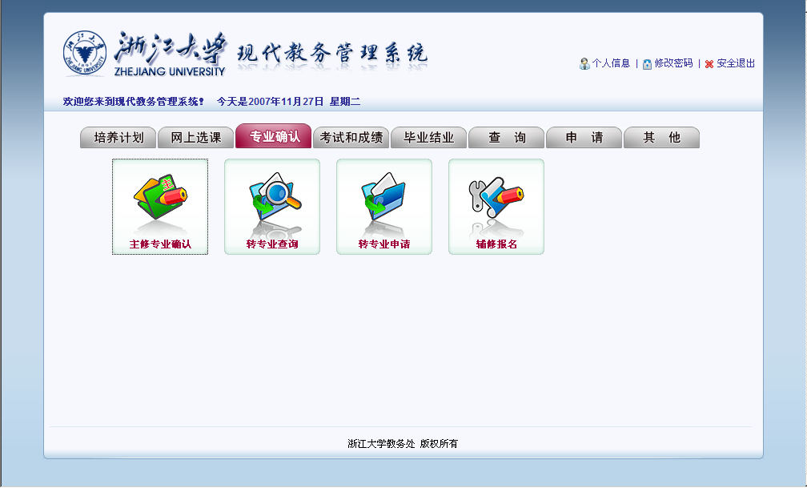
二、选择拟确认的专业，网上报名只限制“课程预修要求”，其他限制要求由拟确认学院控制，具体情况请向拟确认学院咨询：
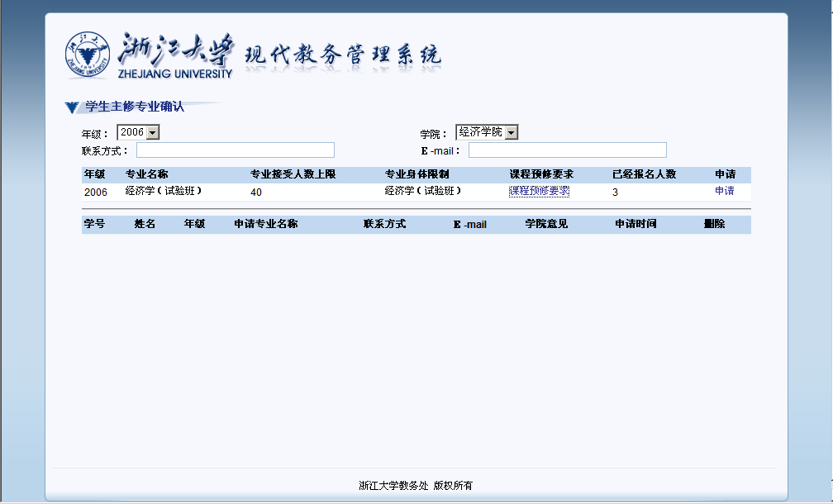
三、点击[课程预修要求]查看具体的课程信息：

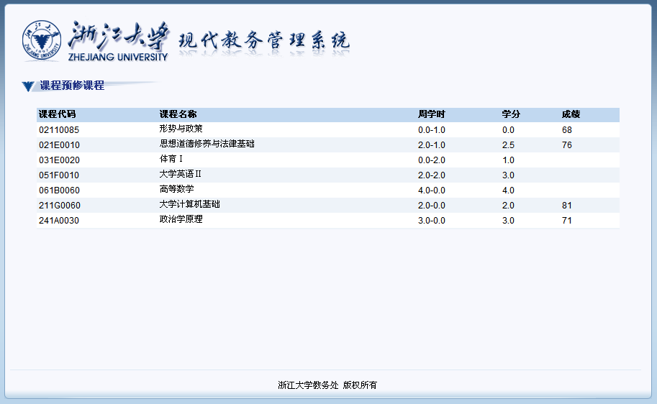
四、点击[申请]进行主修专业确认。申请专业确认应当谨慎，申请成功后，一般不能进行撤销，否则，需向申请学院说明。
